# Aplicación BlockNote

Contents

Aplicación BlockNote 1

Requerimientos 1

Diagrama de flujo: 2

Base de datos 3

Impresiones de pantalla 4

## Requerimientos

BlockNote es una aplicación que sirve para almacenar tareas, las cuales se pueden editar o eliminar según se vaya requiriendo. Esta aplicación cuenta con una tabla de registros donde se almacenan los datos por tarea, la cual los lista al iniciarla.

Esta aplicación a pesar de su sencillez requiere del conocimiento y manejo de bases de datos, así como de “activities” de Android, además de ser una herramienta útil para el manejo de tareas pendientes en la vida cotidiana, presentando al usuario una vista simple de asimilar e intuitiva.

Como requerimientos personales, necesitaba de una aplicación sencilla de utilizar para la captura de mis tareas, existiendo ya algunas en el mercado que no cumplían con mis necesidades, por lo cual decidí realizar esta misma.

## C:\Users\Paprika\Desktop\Diagrama1.jpegDiagrama de flujo:

## Base de datos

|  |  |
| --- | --- |
| Nota | |
| Campo | Tipo |
| Id_nota | INTEGER PRIMARY KEY AUTOINCREMENT |
| Titulo | Text |
| contenido | Text |

Se creó una base de datos llamada: BlockNota, la cual tiene una sola tabla con el diseño siguiente:

## 

## Impresiones de pantalla

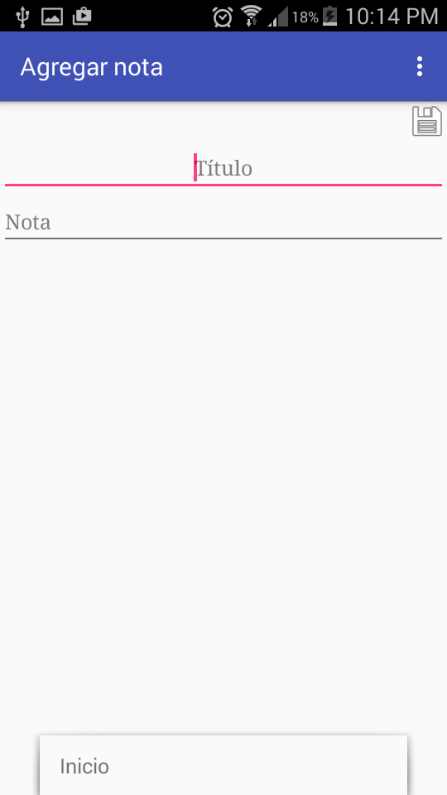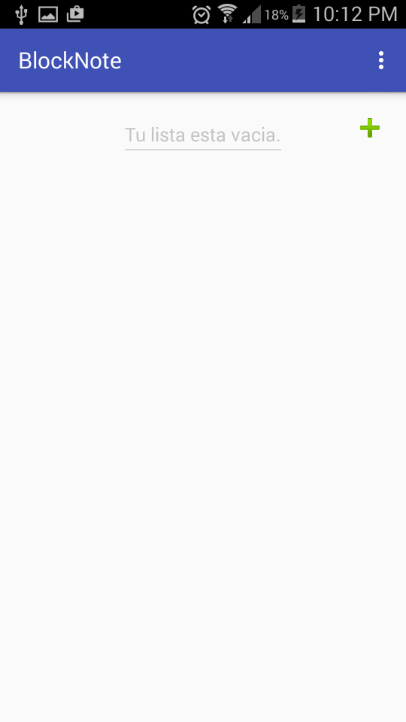

Una activity se abre mostrando dos campos que esperan el título y el contenido de la nota

Para agregar una nueva nota pulsa sobre el icono +

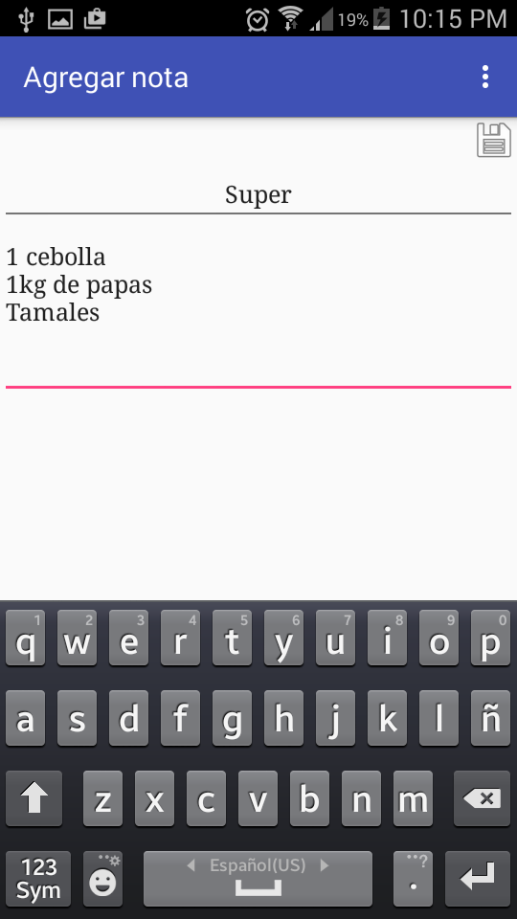

Una vez agregados los datos de la tarea se guarda dando click en el icono de la esquina superior derecha.

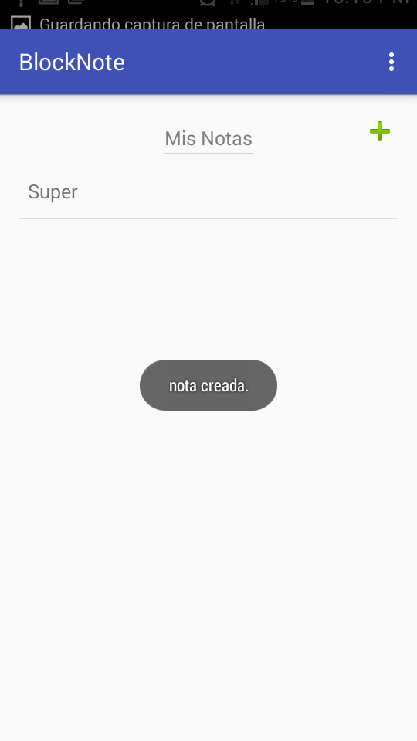

Una vez guardados los cambios te llevara al inicio donde aparece la lista de tareas existentes.

Un mensaje de “nota creada” se muestra.

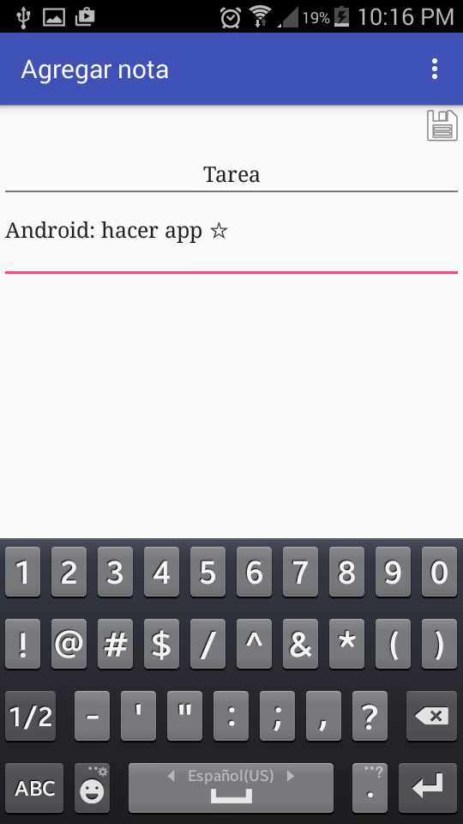

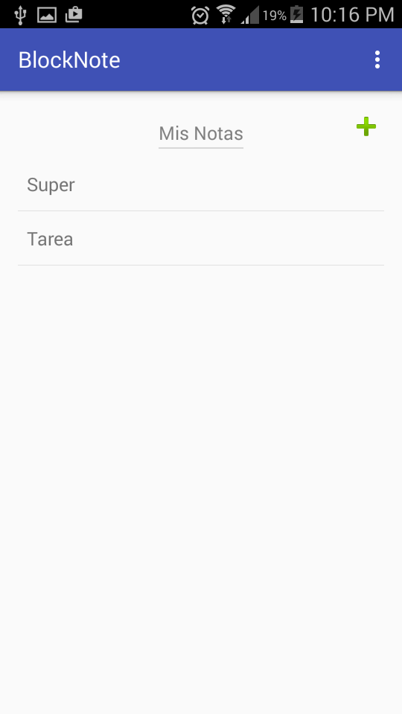

Para editar una nota basta con dar tap en el título de la tarea, la cual abrirá el contenido de la misma y se podrá añadir texto o editar el título de la misma.

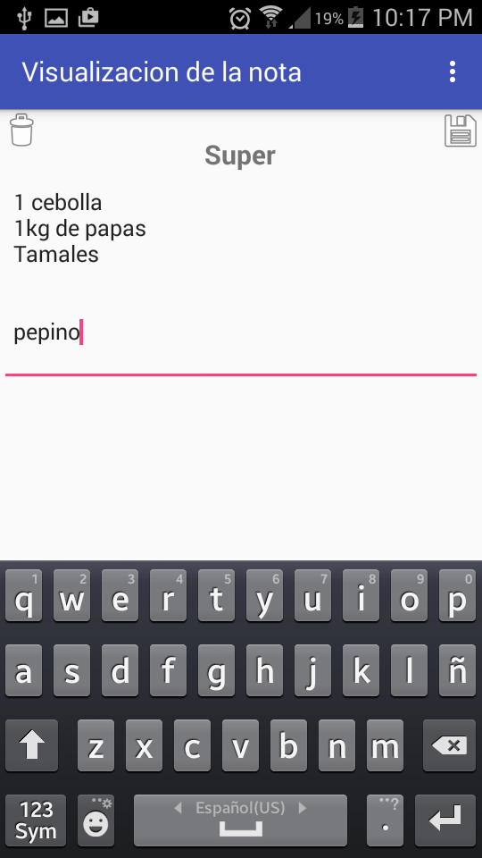

Inserte nuevo contenido y guarde.

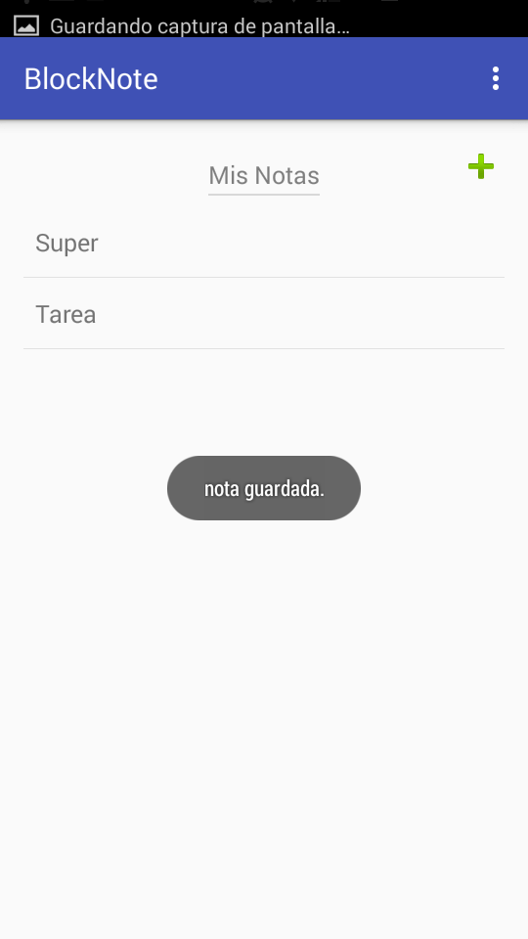

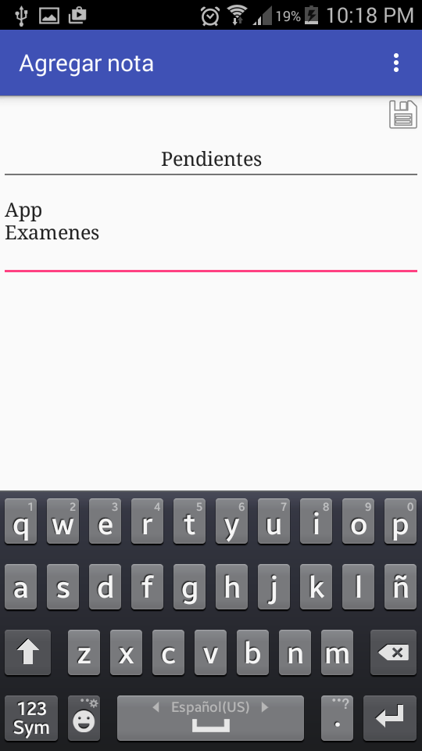

Si deseas eliminar una nota, estando en la pantalla inicial abrirás la nota la cual deseas eliminar, al abrirla darás tap en el icono superior izquierdo que indica un bote de basura, el cual eliminara la nota.

